APPELS MONDIAUX SEPTEMBRE 2018
INDE
Salima Memcha et l’Association des familles de victimes d’exécutions extrajudiciaires au Manipur (EEVFAM)

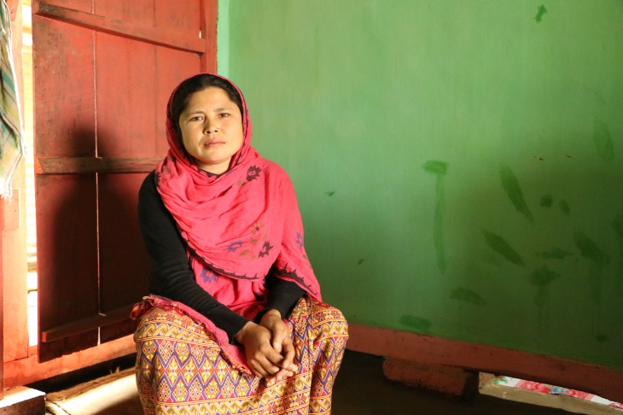

Résumé du cas
Salima Memcha est l’une des centaines de personnes de l’État du Manipur, nord-est de l’Inde, dont des membres de la famille sont morts dans des exécutions extrajudiciaires. Ensemble, ces familles ont créé un collectif : l’Association des familles de victimes d’exécutions extrajudiciaires au Manipur (EEVFAM). Tentant courageusement d’obtenir justice, des membres de l’EEVFAM et des militants travaillant avec l’organisation ont recueilli des informations sur nombre de ces cas présumés d’exécutions extrajudiciaires.

En raison de son militantisme, Salima Memcha a été victime de menaces et de harcèlement. Le 7 avril 2018, le jour où elle devait faire une déposition devant le Département des enquêtes criminelles (CID) sur l’affaire concernant son mari, des paramilitaires et des policiers de l’État ont vandalisé le domicile de Salima Memcha et l’ont prévenue qu’ils la surveillaient de près.

Pourquoi maintenant ? Le 23 juillet marquera le neuvième anniversaire d’une affaire historique d’exécutions extrajudiciaires dans l’État du Manipur. Le 23 juillet 2009, Sanjit Meitei et Thockom Rabina Devi ont été tués sur la place du marché, en plein jour. Des groupes de défense des droits humains en Inde commémorent cette date en organisant des actions de solidarité et des manifestations.

En Inde, il reste presque impossible de poursuivre en justice devant des tribunaux civils des membres des forces de sécurité ayant commis des atteintes aux droits humains. Cependant, en 2012, une plainte écrite a été déposée pour demander une enquête sur ces exécutions extrajudiciaires présumées perpétrées par des membres des forces de sécurité au Manipur, et en juillet 2017, la Cour suprême a ordonné au Bureau central d’enquêtes (CBI) d’ouvrir des enquêtes sur plus de 90 cas présumés d’exécutions extrajudiciaires au Manipur.

En 2016, la Cour suprême a émis une observation sans précédent reconnaissant que de telles atteintes aux droits humains ne pouvaient pas être justifiées par des raisons de sécurité nationale. Ainsi, elle a ordonné au CBI d’ouvrir une enquête sur ces exécutions extrajudiciaires. C’est pourquoi il est essentiel de faire campagne maintenant que l’enquête du CBI est en cours. Les personnes soupçonnées d’avoir été impliquées dans des exécutions extrajudiciaires dans l’État du Manipur font l’objet d’une pression accrue, et en conséquence, d’après la présidente de l’Association des familles de victimes d’exécutions extrajudiciaires au Manipur, des défenseur-e-s des droits humains sont « victimes d’actes de harcèlement, d’attaques, de menaces et d’intimidations ».

Message à envoyer

Monsieur le Premier ministre,

Salima Memcha, 38 ans, a perdu son mari victime présumée d’une exécution judiciaire dans l’Etat de Manipur en 2010. Elle fait partie de l’Association des familles de victimes d’exécutions extrajudiciaires au Manipur (EEVFAM) qui lutte pour obtenir justice. En juillet 2017, la Cour suprême a ordonné au Bureau central d’enquêtes (CBI) d’ouvrir des enquêtes sur plus de 90 cas présumés d’exécutions extrajudiciaires au Manipur. Le 7 avril 2018, jour où Salima Memcha devait faire une déposition devant le Département des enquêtes criminelles (CID) sur l’affaire concernant son mari, des paramilitaires et des policiers de l’État ont vandalisé son domicile et l’ont menacée. En tant que membre/sympathisant(e)d’Amnesty International, je vous demande, Monsieur le Premier ministre, de mettre fin aux intimidations, au harcèlement et aux attaques dont sont victimes Salima Memcha et d’autres membres de l’EEVFAM.
Je vous prie d’agréer, Monsieur le Premier ministre, l’expression de ma haute considération.

Destinataire

Premier ministre de l’État du Manipur
Nongthombam Biren Singh
Manipur CM Office,
4th Block, Western Block,
New Secretariat
Imphal, Manipur, Inde- 795001
Fax : +91 038 5245 1398
Courriel : cmmani@mani.nic.in
Formule d’appel : Dear Chief Minister, / Monsieur le Premier ministre,

